**ACTIVIDAD 3**

**Screenshot 1- Rama creada.**

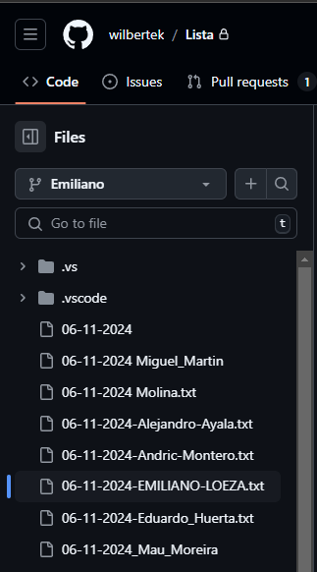

**Screenshot 2-Archivo de mi rama.**

Screenshot 3-Commit

